ÚLOHA: Rozdeľte časti tela vyšších rastlín na vegetatívne a generatívne.
Vyššie rastliny (Cormobionta) telo=kormus, majú vyvinuté pravé rastl. orgány (výnimka machorasty- telo ešte stielka, nemajú vyvin. CZ ani cievice ani sitkovice)
Vegetatívne (nepohlavné) časti rastliny: koreň(radix), stonka(kaulom), listy (fylom)
Generatívne(rozmnožovacie, pohlavné): plod(fructus), kvet(flos), semená
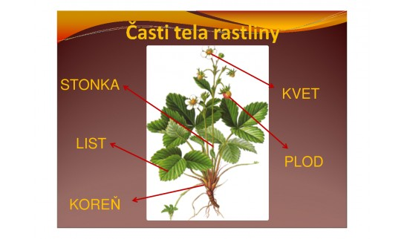

ÚLOHA: Rozdeľte časti tela vyšších rastlín na nadzemné a podzemné. Ako nazývame ich pokožku?
Podzemné – koreň – rastie pozitívne geotropicky, smerom do stredu zeme, pokožka koreňa sa nazýva RIZODERMA
Nadzemné – všetky ostatné – rastú proti smeru gravitácie, povrch orgánov pokrýva pokožka=EPIDERMA

ÚLOHA: Uveďte typy koreňových sústav s konkrétnym príkladom.
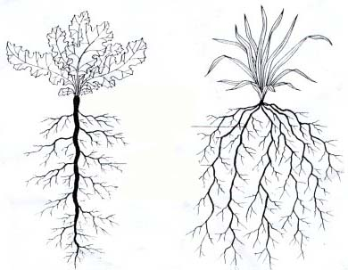
!!!vedľajšie, zväzkovité
korene
bočné korene!!!!
hlavný koreň
Typy koreňových sústav:
- alorízia (primárna koreňová sústava) – má vytvorený hlavný koreň a z neho vyrastajúce bočné korene. Je typická pre dvojklíčnolistové rastliny (pŕhľava, prvosienka...stromy)
- homorízia (vedľajšia koreňová sústava) – hlavný koreň zastaví v raste, vedľajšie bočné korene=(adventívne) ho dorastú
Tento typ majú jednoklíčnolistové rastliny (cibuľa, cesnak, trávy – lipnicovité(POACEAE), adventívne korene sa vytvárajú aj pri zakoreňovaní listových a stonkových odrezkov.

ÚLOHA: Popíšte anatomickú a morfologickú stavbu listu podľa obrázka.
STAVBA LISTU:
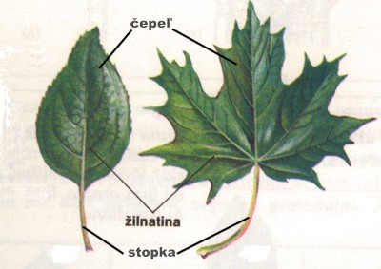
U BIFACIÁLNEHO LISTU: RUB= SPODNÁ STRANA LISTU, LÍCE=VRCHNÁ STRANA
Prieduchy na spodnej strane listov, výnimka vodné rastliny (lekno) – na vrchnej strane listov
U MONOFACIÁLNEHO LISTU(U 1-KLÍČ.R) – nerozlišujeme rub a líce, prieduchy sú po celom liste
chloroplasty
Vrchná pokožka=epiderma
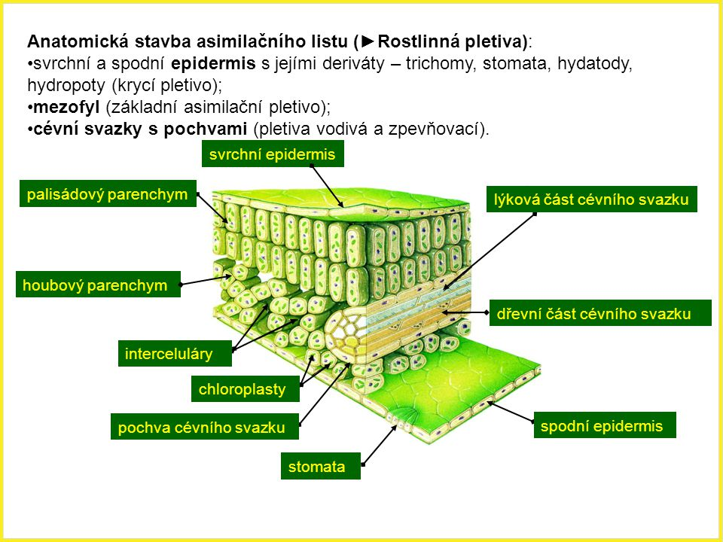
Hubovitý=špongiový parenchým
prieduch
Palisádový parenchým
cievny zväzok
Listový mezofyl
spodná pokožka

ÚLOHA: Popíšte podľa obrázka stavbu listu, postavenie listov na stonke, typy stoniek.
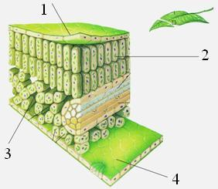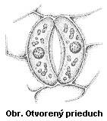
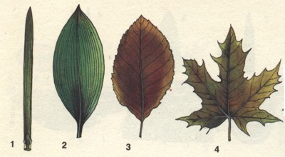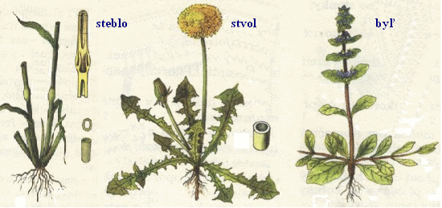

Typy jednoduchých listov 1.ihlicovitý list, 2.rovnobežná žilnatina, 3.perovitá žilnatina
4. jednoduchý členený list s dlaňovitou žilnatinou
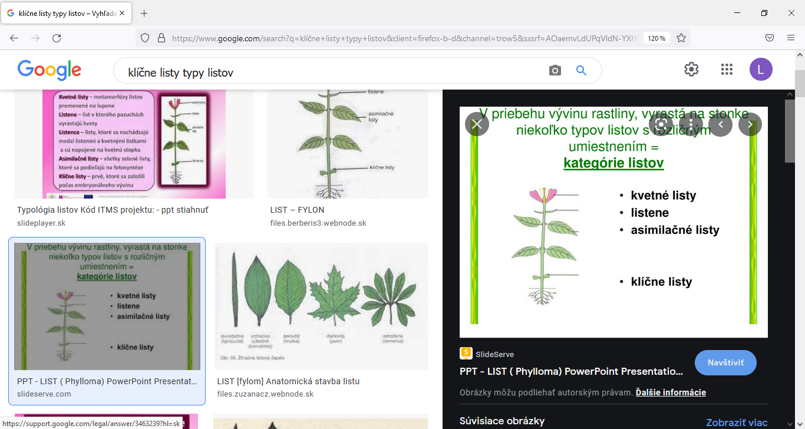
ÚLOHA: Aký je rozdiel medzi asimilačnými a klíčnymi listami, kde sa na rastline nachádzajú?
Oba typy listov majú spoločné to, že sú zelené a prebieha v nich fotosyntéza. Rozdiel je v tom, že klíčne listy vyrastajú na rastline skôr ako asimilačné listy. Na rastline spoznáme klíčne listy tým, že sú na stonke najnižšie.
ÚLOHA: Uveďte príklady metamorfózy rastlinných orgánov.
Metamorfózy KOREŇA:
- priliepavé korene - brečtan
- koreňové hľuzy - georgína
- barlovité korene - kukurica, trvalo podmočené r.
- vzdušné korene - orchidea
- zásobné - mrkva
- symbiotické korene - bôbobovité r. (fazuľa, ďatelina)
- haustóriá (imelo)

Metamofózy STONKY:
- podzemky (napr. kosatec, konvalinka
- stonkové hľuzy – napr. zemiak, kaleráb
- poplazy – tenké bočné poliehavé, plazivé stonky, slúžia na nepohlavné rozmnožovanie napr. jahoda, fialka)
- brachyblast – skrátené konáriky, bočná stonka, vyrastajú z nich listy (napr. ihličie borovice po 2 v zväzočkoch, smrekovec 10-15), alebo aj kvety (napr. jabloň)
- stonkové tŕne - ostro ukončené (napr. trnka, hloh)
- stonkové úponky- umožňujú prichytenie rastliny k opore (napr. vinič, tekvica)
- sukulentné (dužinaté) stonky – sú schopné zadržať značné množstvo vody (napr. kaktusy)
- kvetné lôžko – je rozšírená koncová časť stonky, ktorá nesie jednotlivé časti kvetu
Mefamorfózy LISTU:
- mäsité listy - slúžia na hromadenie vody u rastlín rastúcich na suchých stanovištiach-rozchodník
- listy mäsožravých rastlín – tentakuly s lepkavým sekrétom, lákajú hmyz
- listové úponky – hrach
- listové tŕne - chránia rastlinu pred bylinožravcami (bodliak)
- zdužinatelé listy - cibuľa (napr. snežienky), alebo cibuľa kuchynská
- šupinaté listy - šupiny - chránia púčiky, napr. u jablone

